[ 제 120 회 ] 토 목 구 조 기 술 사 ( 제 1 교 시 )
성 명 : B O S S | 문제번호 : 2 | Page 1 / 1
문 2. 이미지 첨부 검증

1 | 개요 (Overview)
① 정의:
개요
① 문제 핵심:
시각자료 실첨부 테스트
① 원문 모범답안 반영:
핵심 답안 본문

2 | 주요 특징 및 분석 (Key Characteristics)
구 분 | 특성 1 | 특성 2
항목 | d1 | d2

3 | 기술사적 소견 (Professional Insight)
■ 소견 내용

4 | 도해·표·그래프 (Visual Assets for Submission)
① [IMAGE] 실이미지:
목적: base64 첨부 테스트
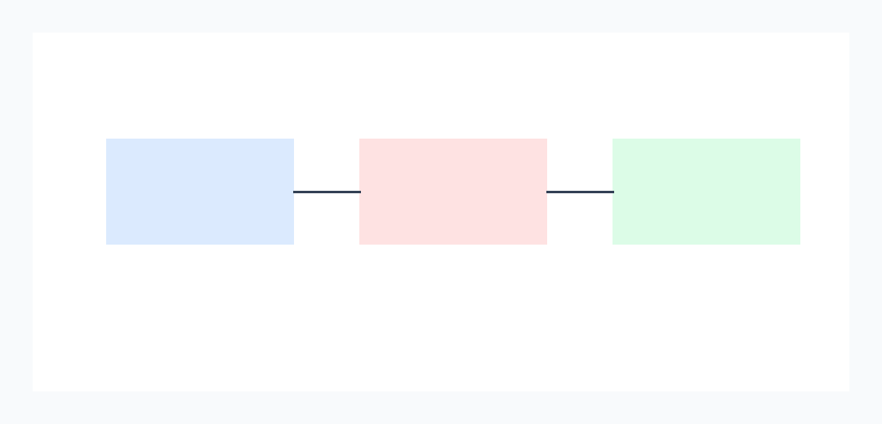
data image test
채점 포인트: 정상 첨부
① [표] 표:
목적: 표 테스트
비교항목 | 대안 A | 대안 B
안전성 | 기준 만족 | 보강 필요
시공성 | 보통 | 우수
경제성 | 초기비용 낮음 | 유지관리비 낮음
채점 포인트: 표 삽입

────────────── 이 하 빈 칸 ──────────────

■ 문제 분석 및 핵심 전략 ■
핵심 키워드 | 키워드
합격 포인트 | 전략

BOSS | 제120회 토목구조기술사 | 1교시 2번 | 이미지 첨부 검증
Generated by flowithOS · Professional PE Exam Sub-note System v2

